Министерство науки и высшего образования РФ
Федеральное государственное автономное образовательное учреждение высшего образования
«Омский государственный технический университет»
Кафедра «Информатика и вычислительная техника»

ОТЧЁТ
по дисциплине «Открытое программное обеспечение»
«Файловая система Linux»
студента Шмидта Антона Владиславовича группы ИВТ-244

Пояснительная записка
Шифр работы От-2068998-43-ИВТ-244-5 ПЗ
Направление 09.03.01

Старший преподаватель А.Г. Анатольев

Студент А.В. Шмидт

Омск 2024
Реферат
Приведено решение поставленных преподавателем задач в консоли операционной системы Astra Linux. Также приведены ответы на контрольные вопросы, поставленные преподавателем.

Введение
Данная работа представляет собой уникальную возможность углубиться в изучение и практику использования основных команд для управления файлами и каталогами. Приобретение этого навыка является неотъемлемой частью процесса освоения Linux для продвинутых пользователей. Умение манипулировать файлами через терминал является фундаментальным моментом, затрагивающим широкий спектр областей, включая редактирование конфигурационных файлов, сборку программ, администрирование системы и многое другое.

Задания
- Вход в систему в текстовом режиме.
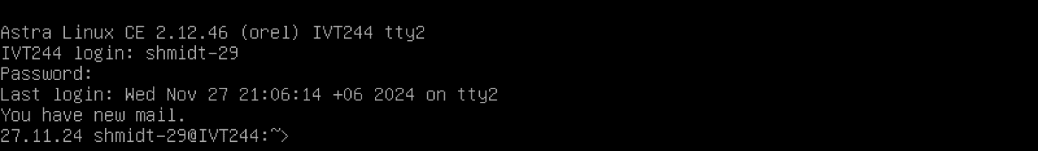
- Определение имени текущего каталога командой “pwd”.
- Вывод списка файлов текущего каталога с помощью “ls”.
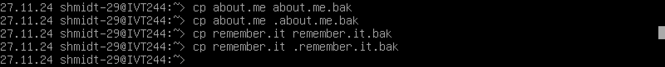
- Создаём резервные и скрытые копии файлов “about.me” и “remember.it” с использованием “mkdir -p”.
- Создаём подкаталоги в домашнем каталоге.
- Выводим список файлов текущего каталога в расширенной форме с помощью “ls -la”.
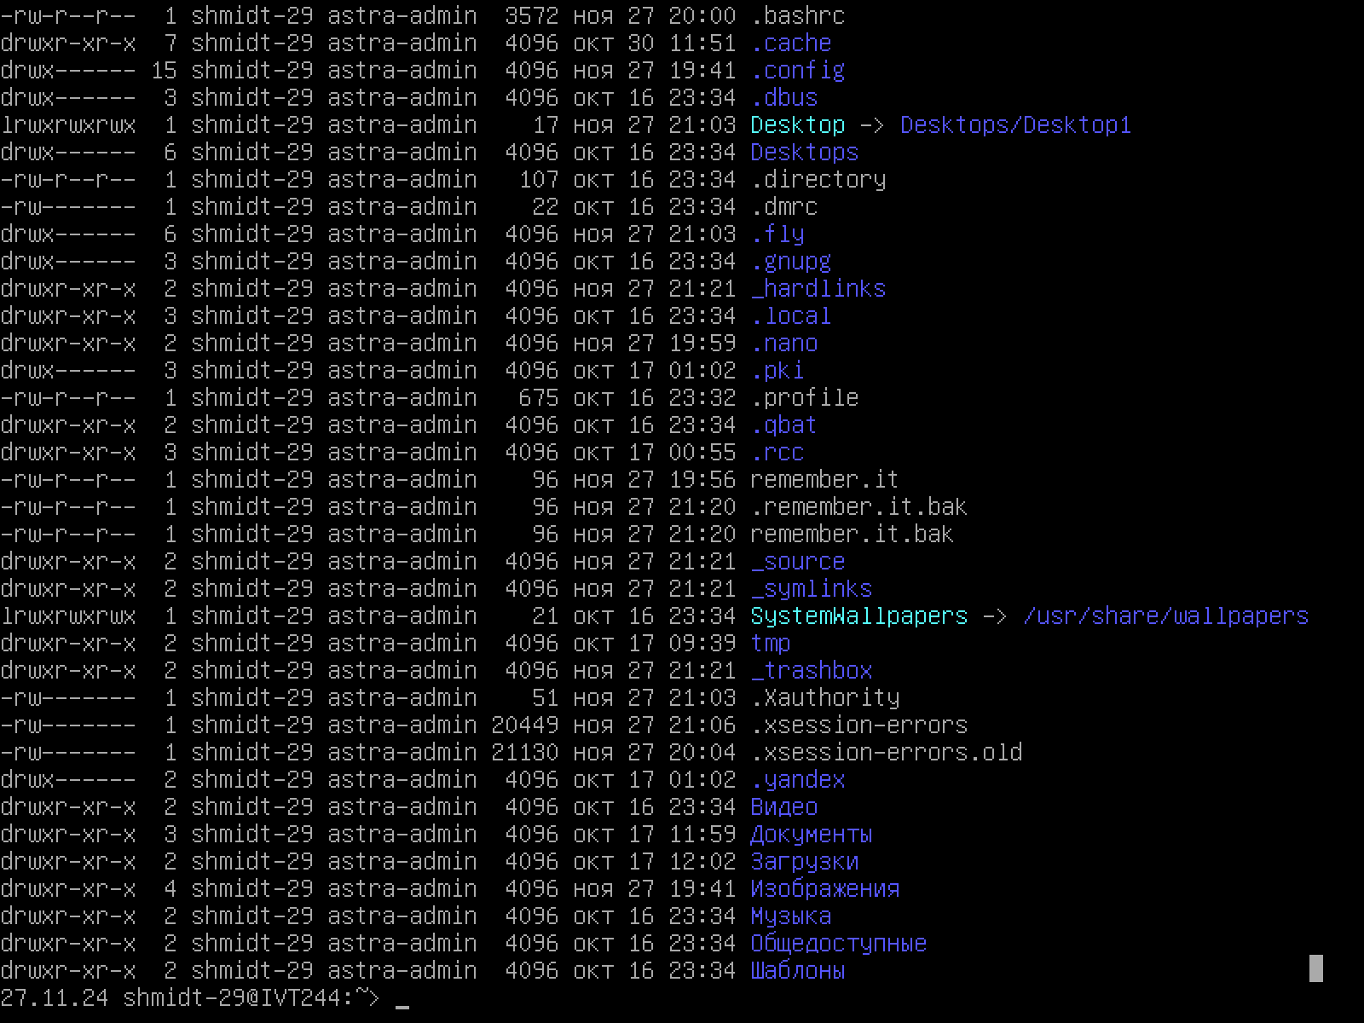
- Перемещаем резервные копии в “_backup” c помощью “mv”.
- Объединяем содержимое файлов в один файл в каталоге “_source” с “cat”.
- Создаём жесткую ссылку в каталоге “_hardlinks” с помощью “ln”.
- Создаём мягкую ссылку в каталоге “_symlinks” с помощью “ln -s”
- Копируем файл из “_symlinks” в домашний каталог с “cp”.
- Выводим содержимое всех файлов из пунктов 9-11 с помощью “cat”.
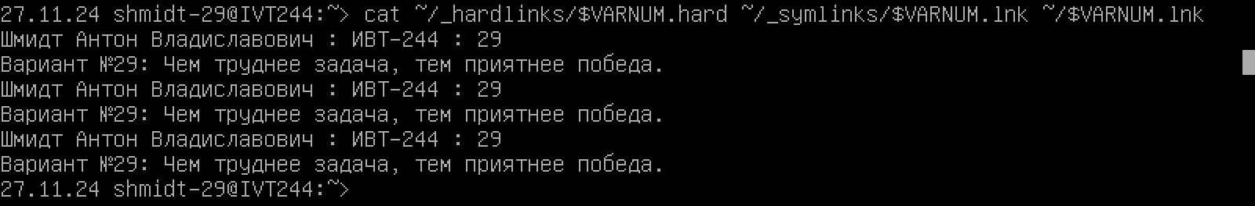
- Выводим рекурсивную информацию обо всех файлах в каталогах с именами, начинающимися с “_” с помощью “ls -laRi”.
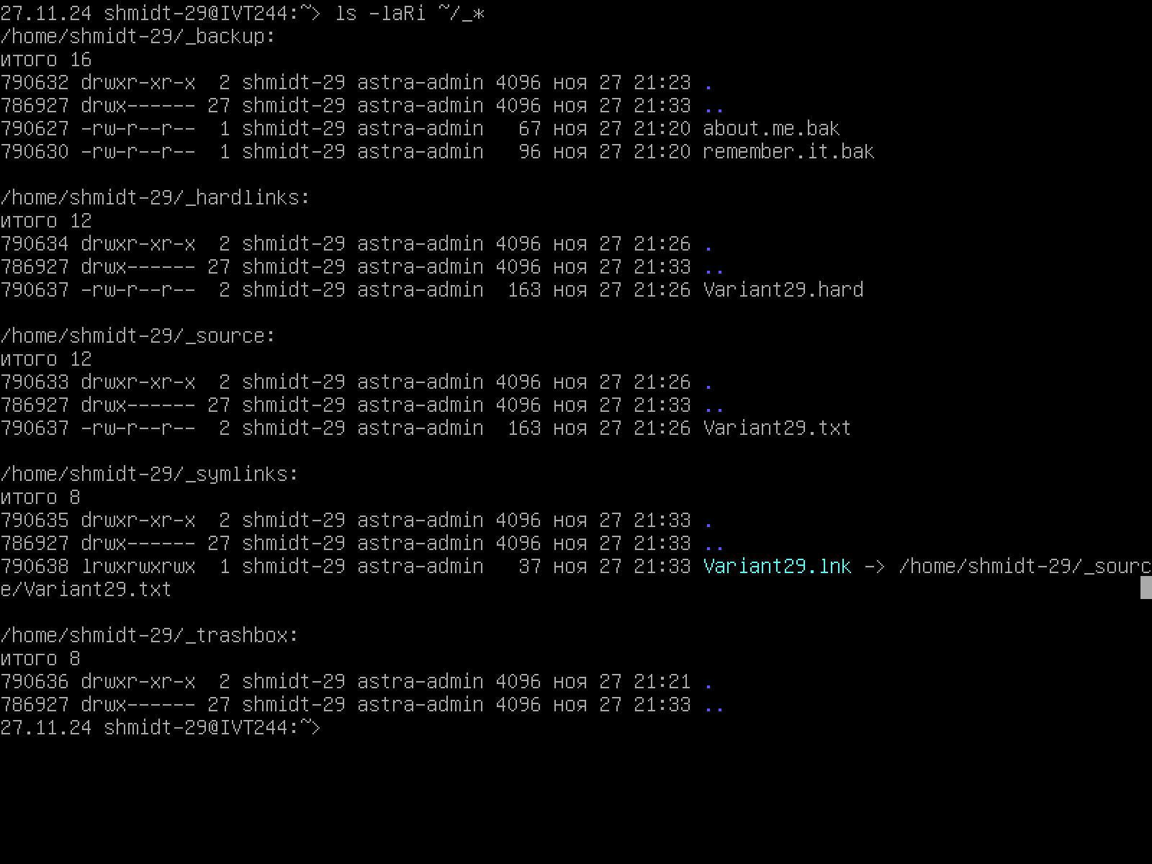
- Перемещаем резервные копии в “_trashbox” с “mv”.
- Рекурсивно перемещаем каталоги “_hardlinks” и “_symlinks” в “_trashbox” с “mv”.
- Рекурсивно удаляем каталог “_trashbox” с помощью “rm -rf”.

Вывод
В процессе выполнения практической работы я смог укрепить свои навыки работы с основными командами для управления файлами и директориями. Несмотря на то, что я уже имел опыт их использования, выполнение заданий позволило мне углубить понимание и отточить умения.

Контрольные вопросы
  - Встроенные команды: "cd", "echo", "pwd", "exit".
Внешние команды: "ls", "cp", "mv", "find".
  - Имя текущего каталога можно определить с помощью команды "env", проверив значение переменной "$PWD".
  - Чтобы отобразить список файлов текущего каталога в расширенной форме, используйте команду "ls -l".
  - Сохранить список файлов из заданного каталога в текстовом файле "$HOME/files.txt" можно командой "ls /путь/к/каталогу > $HOME/files.txt".
  - Чтобы скопировать все текстовые файлы (.txt) из каталога "~/source" в каталог "~/destination", используйте команду "cp ~/source/*.txt ~/destination/".
  - Фраза «вывести рекурсивный список файлов каталога /etc» означает, что нужно отобразить все файлы и подкаталоги, включая их содержимое, находящиеся внутри каталога "/etc". Для этого используется команда "ls -R /etc".
  - Обычные файлы отображаются как строки с именем и размером. Жесткие ссылки выглядят как дополнительные имена того же файла (их размер совпадает с оригиналом). Символические ссылки отображаются с указанием файла-цели и имеют небольшой фиксированный размер.
  - В выводе "ls -l" каталоги обозначаются символом "d", обычные файлы — "-", жесткие ссылки — как файлы, а символические ссылки — "l".
  - Размеры исходных файлов и их жестких ссылок совпадают, так как это фактически одно и то же. Размеры символических ссылок обычно меньше, так как они содержат только путь к оригинальному файлу.
  - Команда "rmdir ~/test" вызовет ошибку, если каталог не пуст, так как "rmdir" удаляет только пустые каталоги.

